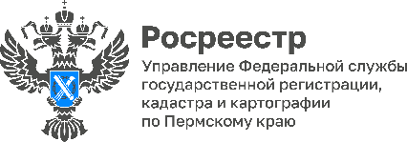

**Получайте ответы на вопросы к Росреестру через Госуслуги**

Друзья, есть вопросы по регистрации недвижимости, уточнению границ земельного участка или получению сведений из Единого государственного реестра недвижимости – напишите в Рсореестр через портал Госуслуги.

Преимущества:

- задать вопрос можно в любое время,

- возможность отслеживания статуса сообщения,

- получение ответа в среднем за 6 дней.

Быстрый переход на платформу обратной связи по QR-коду (на картинке).

Сохраняйте адрес в телефоне!

#Росреестр_Пермскийкрай #ЖизненныеСитуации #Недвижимость



Об Управлении Росреестра по Пермскому краю

Управление Федеральной службы государственной регистрации, кадастра и картографии (Росреестр) по Пермскому краю осуществляет функции по государственному кадастровому учету и государственной регистрации прав на недвижимое имущество и сделок с ним, государственного мониторинга земель, государственному надзору в области геодезии, картографии и земельному надзору, надзору за деятельностью саморегулируемых организаций кадастровых инженеров и арбитражных управляющих. Руководитель Управления Росреестра по Пермскому краю – Лариса Аржевитина.

**Контакты для СМИ**

Пресс-служба Управления Федеральной службы   
государственной регистрации, кадастра и картографии (Росреестр) по Пермскому краю

+7 (342) 205-95-58 (доб. 3214, 3216, 3219)

614990, г. Пермь, ул. Ленина, д. 66/2

press@r59.rosreestr.ru

[**http://rosreestr.gov.ru/**](http://rosreestr.gov.ru/)

|  |  |
| --- | --- |
| **ВКонтакте**:  https://vk.com/rosreestr_59 | **Телеграм**:  https://t.me/rosreestr_59 |

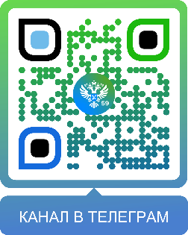

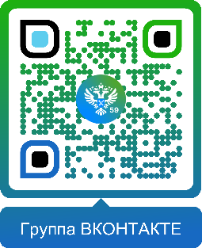

|  |  |
| --- | --- |
| **Одноклассники:**https://ok.ru/rosreestr59 | **Рутуб:**  https://rutube.ru/channel/30420290 |

